石巻市かわまち交流広場利用申請書 ・ 許可書

年 月 日
（指定管理者）
一般社団法人 石巻観光協会
会長 後藤 宗德 （あて）

申請書 住 所
団体名
代表者氏名
電話番号

石巻市かわまち交流広場を利用したいので、石巻市かわまち交流拠点条例施行規則第２条の規定により、次のとおり利用許可を申請します。
利用日時 | 年 月 日（ ） 午前・午後 時 分から 日間  年 月 日（ ） 午前・午後 時 分まで 時間
利用目的  （行事名） | □営利を目的とする □営利を目的としない
利用施設 | ①南広場 全部・一部（ ㎡）  ※一部使用の場合、別紙の図面に使用範囲をご記入ください。  ・ステージ □使用する □使用しない  ②北広場 全部・一部（ ㎡）  ※一部使用の場合、別紙の図面に使用範囲をご記入ください。
電源の使用 | 有（ 口）※１口につき５００円 ・ 無
利用人員 | 人
備考
※ 申請書の提出、料金の支払いは申込日から３日以内とする。
※ 利用時間は、準備から後片付けまでの時間を含むものとする。
※ 必要な備品はご自身でご持参ください。
※ 上記内容で申請のあった石巻市かわまち交流センターの利用について、石巻市かわまち交流拠点条例施行
規則第２条の規定により、許可しております。
---------------------------------------------------------------------------------------------------
許可伺
（決済）  常務 | 事務局長 | 係 | 担当
利用料金納入 |  | 担当印
月 日 | 円
（追加）  月 日 | 円

利用区分 |  |  | 1日当たりの使用料
営利を目的としない利用 |  |  | 無料
営利を目的とする利用 | 全部利用 | 南広場 | ５，０００円
 |  | 北広場 | ２，０００円
 | 一部利用 |  | 利用面積１平方メートルにつき１０円
電源（コンセント）の利用 |  |  | １口につき５００円

石巻市かわまち交流広場利用規約

石巻市かわまち交流広場の利用について、屋外ステージについては特段の規制がある ものではないが、騒音規制法を参考にして周辺住民及び施設への配慮をするものとする。
特に配慮する事項は下記の通り。

①音響レベルは80ｄB以下（トリコローレ音楽祭参考）に抑える。
②ステージ上のモニターはステージ両サイドには置かず、ステージ後方に向けて設置する。
③ベースギターのような低音の楽器や、ドラムスなどの打楽器類は特に音量に配慮する。
④イベントの開催日や内容が記載された、チラシやプログラム等を事前に周辺住民及び 施設へ配布する。
以上の点に配慮し、周辺住民及び周辺施設の方々のご理解とご協力を得ながら運営するものとする。

石巻市かわまち交流広場 全体図
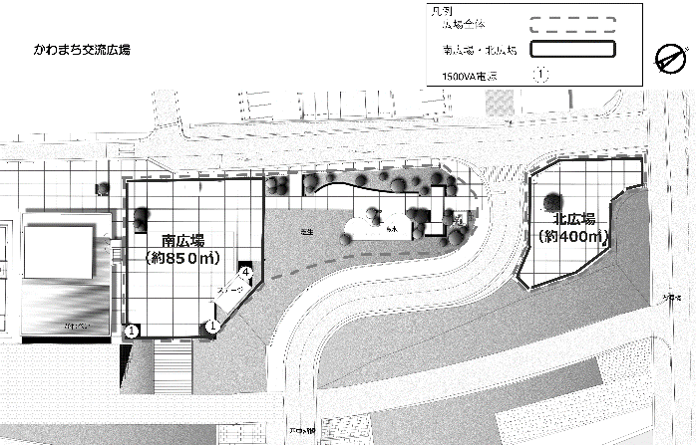

【 レイアウト図 】
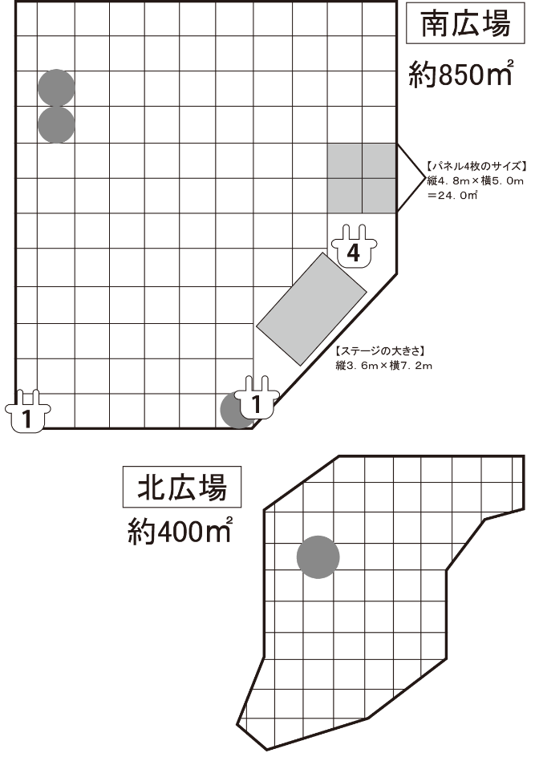
下記図に機材等のレイアウトを記入ください

